**Cálculo do ponto de função**

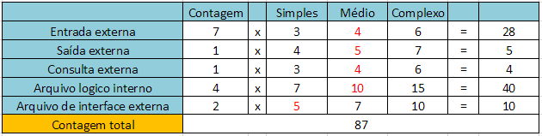

**Fatores de ajuste**

1. O sistema requer salvamento e recuperação confiáveis? 5

2. São necessárias comunicações de dados especializadas? 2

3. Há funções de processamento distribuído? 2

4. O sistema rodará em ambiente operacional existente e intensamente utilizado? 2

5. O desempenho é crítico ? 3

6. O sistema requer entrada de dados online ? 3

7. A entrada de dados online requer múltiplas telas ou operações ? 2

8. Os Arquivos Lógicos Internos são atualizados online ? 2

9. As entradas, saídas e consultas são complexas ? 3

10. O processamento interno é complexo ? 3

11. O código é projetado para ser reutilizável ? 5

12. A instalação está incluída no projeto ? 3

13. O sistema é projetado para múltiplas instalações em diferentes organizações ? 0

14. A aplicação é projetada para facilitar a troca e o uso pelo usuário ? 5

Contagem total do fator de ajuste = 40

**Cálculo do ponto de função**

FP = 87* [0,65 + 0,01 * ∑ Fatores de ajuste]

FP = 87 * [0,65 + 0,01 * 40]

FP = 87* [0,65 + 0,40]

FP = 91,35

**Estimativa (esforço, prazo, custo)**

As medidas de produtividade em PF/mês e R$/mês variam conforme o analista/desenvolvedor, dessa forma, para esta estimativa será utilizado 5 PF/mês para um analista programador.

Produtividade: 5 FP/mês

O salário mensal de um analista programador é R$3.922,02

[fonte: http://www.guiadacarreira.com.br/salarios/quanto-ganha-um-analista-de-sistemas/]

Portanto:

Esforço: 5 FP / mês

Prazo: 91,35 FP /(5 FP /mês) = 18,27 meses

Custo: R$3.922,02 * 18,27 meses = R$72.934,20